生物创新之光第二十五次实训教学活动顺利举行
为激发新生对烘焙的兴趣，熟悉制作烘焙食品的流程，生物创新之光社团于11月30日在生化楼103展开第25次教学实训活动活动。本次活动由会员中心部长张晓萱主教，杨智超协助，21级新生积极参加。
活动开始，张晓萱向大家介绍本次主要教学内容是蛋糕的制作。然后开始调制原料，过程中，不断强调材料的用料以及制作手法。以及如何将准备好的原料挤入纸杯中，张晓萱在示范过后，很多同学都跃跃欲试。
随着烤箱的叮咚声响起，原本纸杯里的原料膨胀起来，整个房间里充满了纸杯蛋糕的香味。同学们迫不及待的拿来尝了尝，味道真不错。自己做的就是不一样。在同学们的连连赞叹中此次实训教学活动也圆满结束。
本次教学实训活动增加了新生对烘焙的了解，也锻炼了大家的动手能力，使新生能够更好融入生物创新之光这个大家庭。
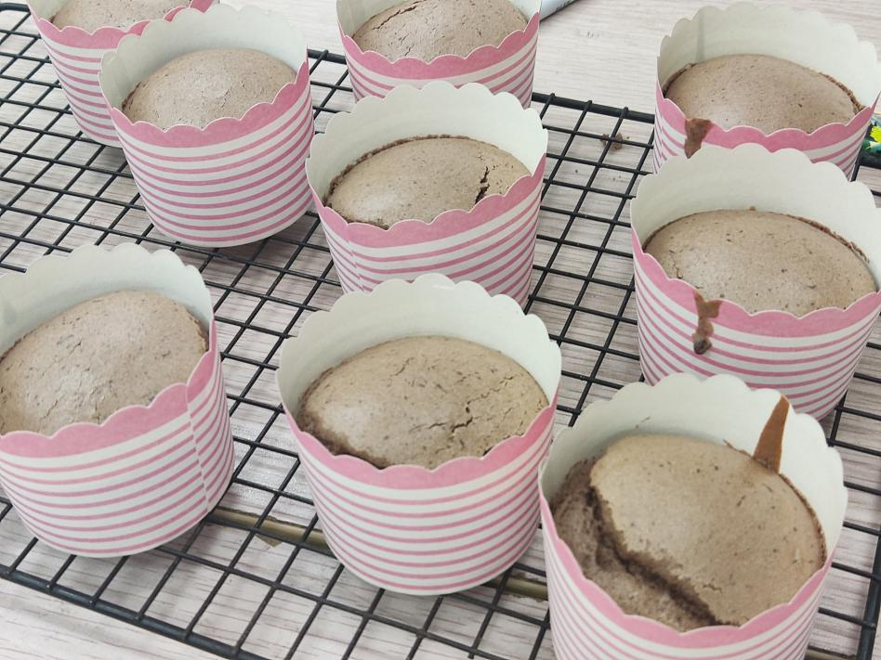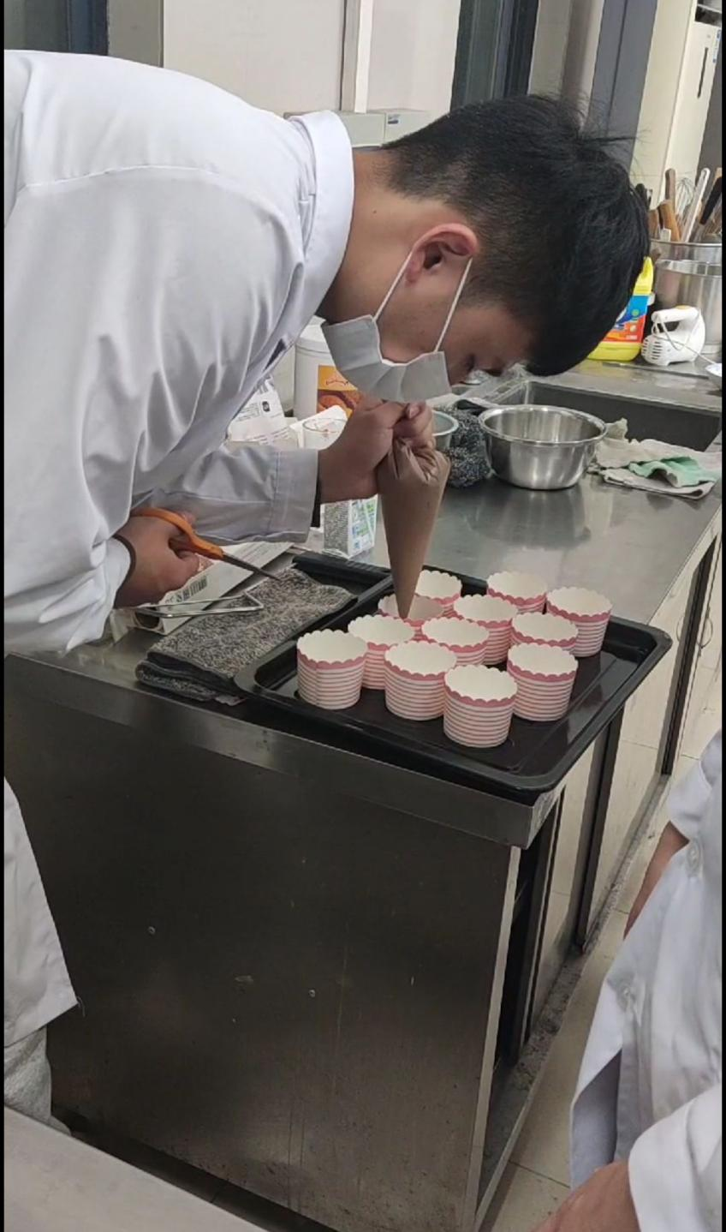
（生物创新之光宣传部 袁梦雅）

